SQL Server 대시보드 가이드
Microsoft Corporation
게시 날짜: 2017년 11월

이 가이드에 대한 사용자 의견은 Operations Manager 팀(sqlmpsfeedback@microsoft.com)으로 보내주세요.

저작권
이 설명서는 "있는 그대로" 제공됩니다. URL 및 기타 인터넷 웹 사이트 참조를 포함하여 이 설명서의 내용 및 의견은 예고 없이 변경될 수 있습니다. 해당 사용으로 인해 발생하는 모든 위험은 귀하의 책임입니다.
여기에서 설명하는 일부 예는 설명 목적으로만 제공되는 가상의 예이며, 어떠한 실제 사례와도 연관시킬 의도가 없으며 그렇게 유추해서도 안 됩니다.
이 설명서는 Microsoft 제품의 지적 재산에 대한 법적 권한을 제공하지 않습니다. 이 설명서는 내부 참조용으로만 복사 및 사용할 수 있습니다. 이 설명서는 내부 참조용으로만 수정할 수 있습니다.
© 2017 Microsoft Corporation. All rights reserved.
Microsoft, Active Directory, Windows 및 Windows Server는 Microsoft 그룹 계열사의 상표입니다.
다른 모든 상표는 해당 소유자의 자산입니다.

내용
Guide to SQL Server Dashboards 4
Introduction to Microsoft SQL Server Dashboards 4
Datacenter View 4
Instance View 6
How to Create and Configure a Datacenter Dashboard 10
Create Datacenter and Instance Dashboards 10
Adjust Datacenter Dashboard 11
Adjust Instance Dashboard 22
Move the Tiles 31
Performance View and Health Explorer 32
Bulk Add Tiles 32
Instance Dashboard Navigation 33
Configure Run As Profiles 37
Known Issues and Troubleshooting 38

SQL Server 대시보드 가이드
SQL Server 대시보드는 작업에 시각화를 만들고 사용자 지정하도록 설계된 액세스 가능한 템플릿을 나타냅니다.

이 가이드는 Microsoft SQL Server 2017+용 관리 팩 버전 7.0.0.0 RTM을 기반으로 합니다.

Microsoft SQL Server 대시보드 소개
Microsoft SQL Server 대시보드는 즉시 시각화를 만들고 사용자 지정하는 기능을 제공합니다. SQL Server 대시보드에는 데이터 센터 보기와 인스턴스 보기가 있습니다. 데이터 센터 보기는 집계 보기입니다. 인스턴스 수준은 선택한 개체에 대한 자세한 정보를 제공합니다.

데이터 센터 보기
데이터 센터 보기는 집계된 방식으로 데이터 센터 상태에 대한 정보를 제공하는 대시보드의 홈페이지입니다. 문제의 근본 원인을 조사하기 위해 데이터 센터 보기에서 인스턴스 보기로 드릴다운할 수 있습니다. 탐색 창의 홈 부분을 클릭하여 인스턴스 보기에서 홈페이지로 돌아갈 수 있습니다.
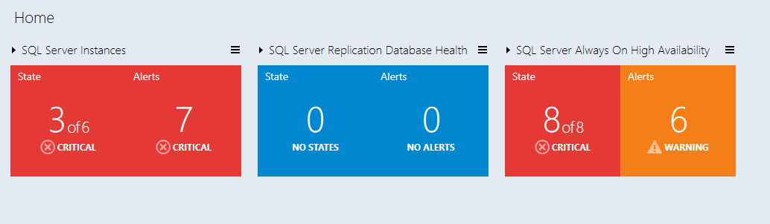

데이터 센터 보기 타일
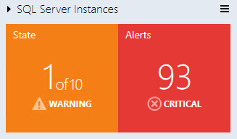
데이터 센터 보기의 모든 그룹 타일은 기본적으로 축소되어 있습니다. 타일은 두 부분으로 구성되어 있습니다. 왼쪽 부분에는 최악의 상태인 그룹 내 개체 수와 총 개체 수가 표시됩니다. 위젯의 오른쪽 부분에는 최고 심각도의 경고 수가 표시됩니다.

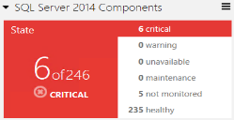
확장된 모드에서는 축소된 모드에서 표시되는 데이터뿐만 아니라 다른 상태의 개체 수가 표시됩니다.

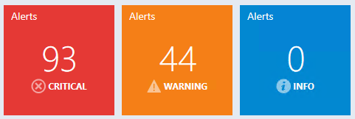
기본적으로 확장된 모드에서는 세 가지 경고 위젯인 심각, 경고 및 정보가 표시됩니다. 각 경고 유형에 대한 경고 수는 해당 위젯 내에서 표시됩니다.

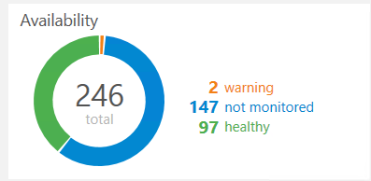
집계 상태 모니터 타일은 상태별로 개체의 선택된 클래스 수를 제공합니다.

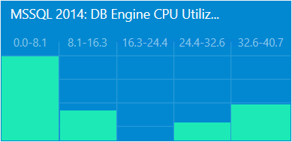
집계된 성능 타일은 현재 데이터 범위에서 개체의 선택된 클래스 수를 각각 나타내는 5개의 열을 표시합니다.

참고
데이터 센터 보기의 상단 오른쪽 모서리에 있는 메뉴 단추를 사용하여 새 그룹을 추가합니다. 그룹에 새 타일을 추가하기 위해 그룹의 오른쪽 위 모서리에 있는 메뉴 단추를 사용합니다.
참고
오른쪽 클릭 상황에 맞는 메뉴에서 해당 메뉴 항목을 선택하여 타일을 편집하거나 제거할 수 있습니다.
참고
데이터 센터 보기와 모든 인스턴스 보기에 적용되는 배경색, 시간 간격 및 새로 고침 빈도 설정은 데이터 센터 보기 메뉴와 인스턴스 보기 메뉴에서 지정할 수 있습니다.

인스턴스 보기
이전 인스턴스 보기 또는 데이터 센터 대시보드에서 그룹이나 개체를 드릴다운하는 동안 열린 대시보드의 인스턴스 보기가 아래에 나와 있습니다.
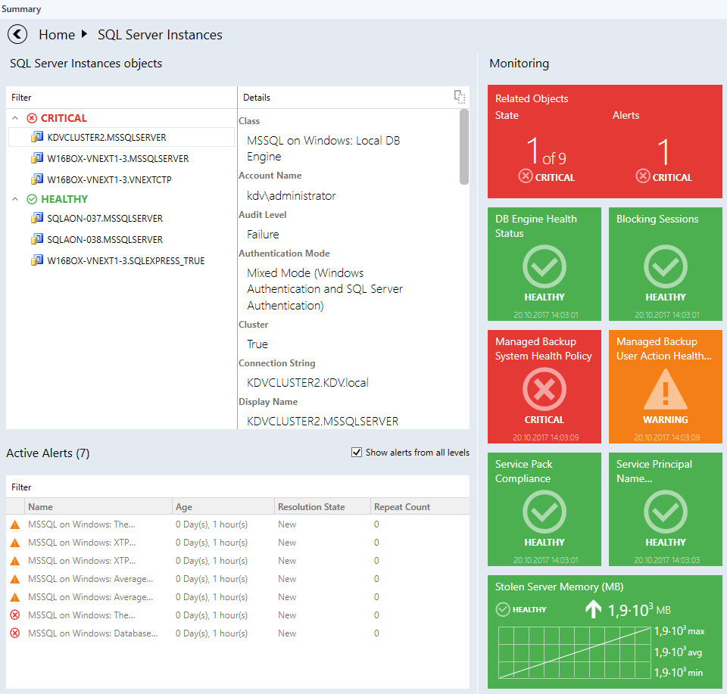
참고
관련 개체의 인스턴스 대시보드로 드릴다운하려면 개체 위젯에서 개체의 이름을 두 번 클릭하세요(관련 개체 타일을 두 번 클릭해도 됨). 이전 인스턴스 보기로 돌아가기 위한 “뒤로” 단추는 탐색 창의 왼쪽 위 모서리에 있습니다.

인스턴스 보기 타일
타일은 모니터의 현재 상태에 대한 정보뿐만 아니라 최신 성능 데이터를 표시합니다. 현재 상태와 구성에 따라 타일의 배경색과 레이아웃이 달라집니다. 타일 기능에 대한 예시는 아래의 예를 참조하세요.

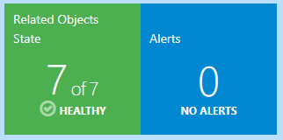
관련 개체 타일은 선택된 엔터티에서 호스트되거나 포함에 의해 연결된 개체 수를 표시합니다. 타일을 두 번 클릭하면 관련 개체에 대한 인스턴스 보기가 열립니다.

 | 모니터가 위험 상태입니다.
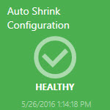 | 모니터가 정상 상태입니다.  모니터가 경고 상태입니다.
모니터가 사용하지 않도록 설정되어 있습니다.

모니터를 사용할 수 없습니다.

모니터가 유지 관리되고 있습니다.
 |  | 모니터가 위험 상태입니다. 선택된 시간 범위에 대한 데이터가 표시됩니다.
 |  | 모니터가 경고 상태입니다. 선택된 시간 범위에 대한 데이터가 표시됩니다.
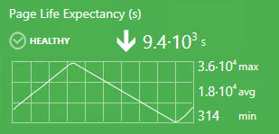 |  | 모니터가 정상 상태입니다. 선택된 시간 범위에 대한 데이터가 표시됩니다.
 |  | 모니터가 사용하지 않도록 설정되어 있습니다. 선택된 시간 범위에 대한 데이터가 표시됩니다.
 |  | 성능 카운터에는 상호 관련된 모니터가 없습니다(오른쪽 위 모서리에 아이콘이 없음). 선택된 시간 범위에 대한 데이터가 표시됩니다.
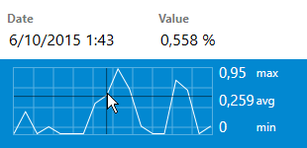 |  | 성능 차트 위로 커서를 이동하여 성능 메트릭의 정확한 값을 볼 수 있습니다.  모니터를 사용할 수 없습니다. 선택된 시간 범위에 대한 데이터가 표시됩니다.  모니터가 유지 관리되고 있습니다. 선택된 시간 범위에 대한 데이터가 표시됩니다.

데이터 센터 대시보드를 만들고 구성하는 방법

데이터 센터 및 인스턴스 대시보드 만들기

데이터 센터 대시보드 만들기

“새 대시보드 및 위젯 마법사”를 엽니다.
“모니터링” 탭으로 이동하고 새 대시보드에 대한 폴더를 선택합니다.
마우스 오른쪽 단추를 클릭하고 새로 만들기 -> 대시보드 보기를 클릭합니다.

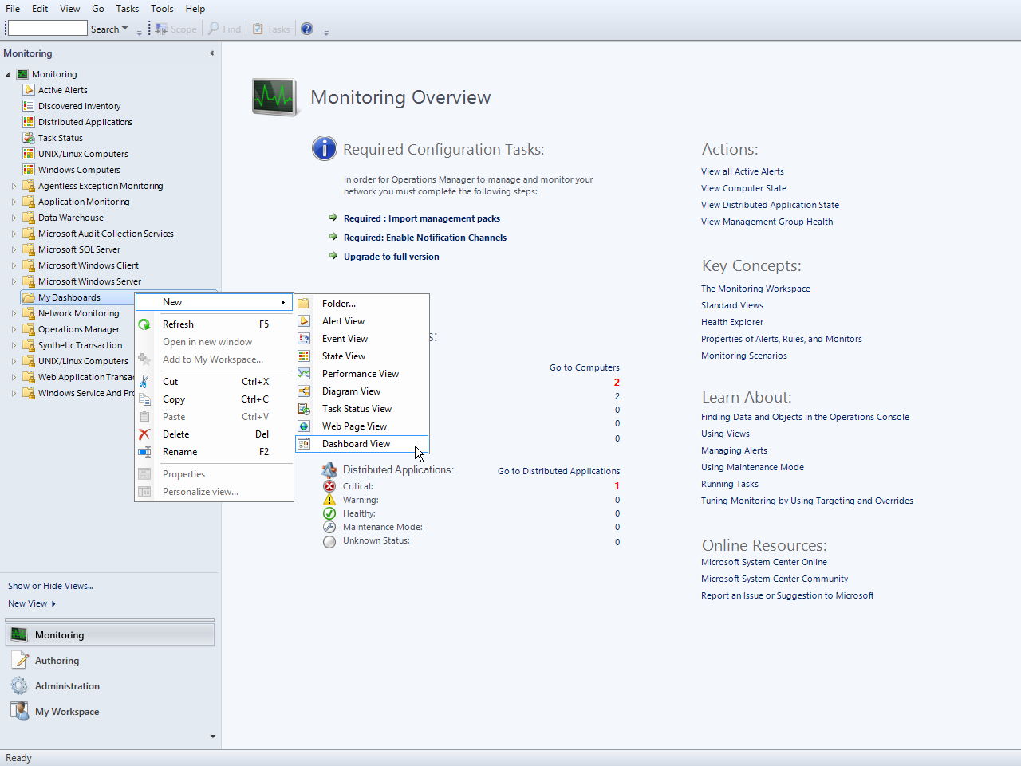

“New Dashboard and Widget Wizard(새 대시보드 및 위젯 마법사)” 페이지에서 “SQL Server 대시보드” 템플릿을 선택합니다. 새 대시보드 이름을 지정하고 “만들기” 단추를 클릭합니다.

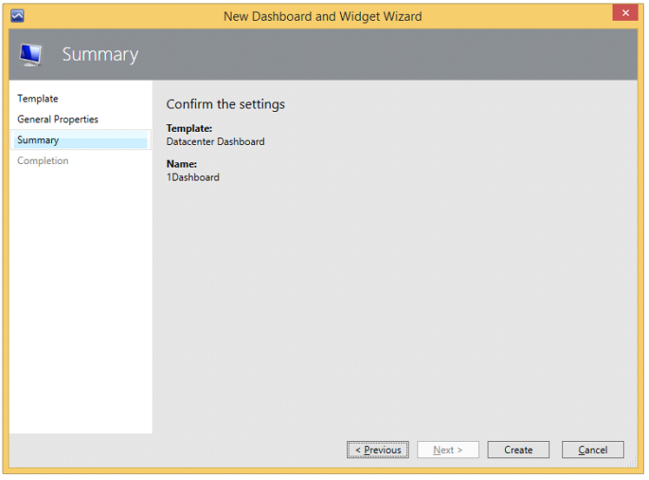

대시보드의 이름은 표시 이름으로 사용되며, 설명 필드는 대시보드에 표시되지 않습니다.

새로 만든 데이터 센터 대시보드의 초기 상태
새 대시보드에는 기본적으로 그룹이 없으며 이동 경로 및 데이터 센터 메뉴의 루트를 나타내는 “홈” 제목(클릭할 수 없음)만 있습니다. 대시보드가 “로드 중…” 상태인 동안 “햄버거” 단추와 “홈” 제목은 표시되지 않습니다.

데이터 센터 대시보드 조정
데이터 센터 대시보드를 설정하려면 일부 그룹을 추가하고 각 그룹에 해당 위젯을 제공해야 합니다.

데이터 센터 보기의 개인 설정
데이터 센터 대시보드 메뉴는 메뉴 단추에서 마우스 왼쪽 또는 오른쪽 단추를 클릭하여 액세스할 수 있습니다. 사용자는 이 메뉴를 사용하여 그룹을 추가하고, 가상 그룹을 추가하고, 설정을 구성하고, 대시보드를 새로 고칠 수 있습니다.

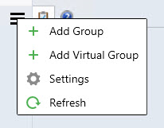

사용 가능한 설정은 다음과 같습니다.
- "새로 고침 빈도" – 이 설정은 대시보드가 클라이언트에서 데이터를 새로 고치는 빈도를 정의합니다. 이 설정은 서버에서 메트릭의 실제 수집 빈도를 변경하지 않습니다. 새로 고침 빈도는 5분(기본값), 15분 및 30분으로 설정할 수 있습니다.
- “시간 간격” – 이 설정은 데이터가 표시되어야 하는 기간을 정의합니다. “인스턴스” 보기의 성능 위젯은 이 설정에 따라 달라집니다. 시간 간격은 "어제", "지난 주" 및 "지난 2주"로 설정할 수 있습니다.
- "배경색" – 이 설정을 통해 모든 보기에 대한 배경색을 변경할 수 있습니다.
- "테마" – 이 설정을 통해 대시보드에 대해 “밝은” 테마나 “어두운” 테마를 선택할 수 있습니다. 배경색은 수동으로 변경할 수 있습니다.
- “인스턴스 경로 표시” 확인란은 기본적으로 선택되어 있습니다(자세한 내용은 SQL 인스턴스 경로 속성 섹션 참조). 이 확인란이 선택되지 않은 경우 “표시” 제목이 “숨기기”로 변경됩니다.

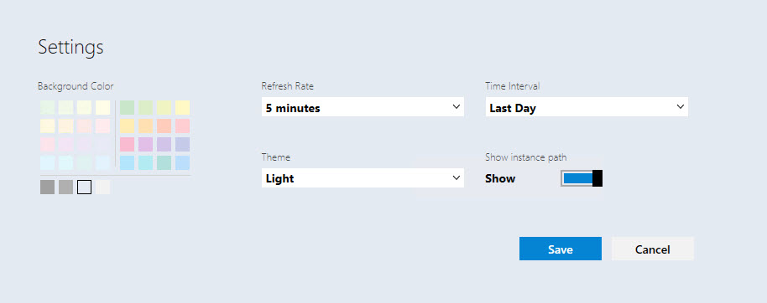

- “고대비” 테마는 해당하는 시스템 테마가 사용될 때 자동으로 활성화됩니다. 배경색과 글꼴 색은 시스템표에서 선택됩니다.

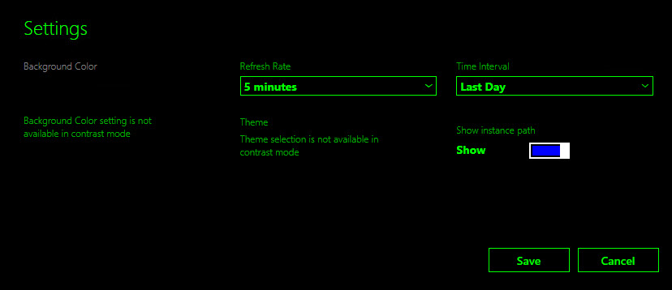

그룹 추가
메뉴 단추를 클릭하고 드롭다운에서 “+ 그룹 추가” 항목을 선택합니다. 해당 그룹 이름을 입력하여 “그룹 추가” 대화 상자에서 원하는 그룹을 검색할 수도 있습니다.
“그룹 추가” 대화 상자에는 “그룹” 콤보 상자 필드와 “표시 이름” 필드가 필요합니다. “그룹” 콤보 상자 필드에 포커스가 있을 때 “그룹을 선택해야 합니다.” 힌트가 표시됩니다. “표시 이름” 필드에 포커스가 있을 때는 “이 필드는 필수입니다.” 힌트가 표시됩니다. “그룹 추가” 보기를 연 후에는 기본적으로 “그룹” 콤보 상자 필드에 포커스가 있습니다.
참고
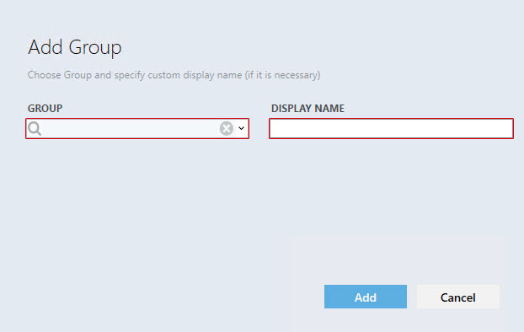
빨간색 강조 표시는 필드에 유효한 데이터를 입력한 후에만 사라집니다.

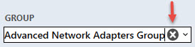
사용자는 사용 가능한 그룹의 드롭다운 목록을 열거나 그룹 이름의 일부를 입력할 수 있으며 가장 일치하는 그룹이 드롭다운 목록에 표시됩니다. “X” 단추를 눌러 "그룹" 필드에 입력된 정보를 삭제할 수 있습니다.

그룹을 선택하려면 드롭다운 목록에서 선택합니다(드롭다운 목록의 그룹은 사전순으로 배치되어야 함). 사용자가 이름을 이미 정의하지 않은 경우 “표시 이름” 필드가 이름으로 채워져야 합니다.
선택한 그룹이 이미 보드에서 추가된 경우 "표시 이름" 필드에 포커스가 있을 때 “이름이 이미 있습니다.” 힌트가 표시됩니다.
"추가" 단추는 사용하지 않도록 설정된 경우 상태를 변경합니다.
데이터 센터 대시보드가 처음으로 로드되거나 대시보드 메뉴에서 새로 고침 옵션으로 새로 고쳐진 경우 특수한 깜박임 애니메이션이 표시됩니다.

참고
사용자 지정 그룹을 만들고 원하는 개체 집합으로 채울 수 있습니다. 지침은 TechNet을 참조하세요.

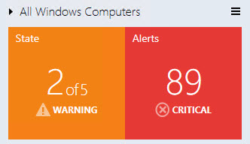
추가된 새 그룹은 기본적으로 축소된(최소화된) 상태로 표시됩니다. 패널을 확장하려면 그룹 이름 오른쪽에 있는 화살표 기호를 클릭합니다.

위젯의 "상태" 부분은 개체의 최악의 상태를 표시하고 표현된 상태에 따라 색상이 지정됩니다(우선 순위 목록: 위험, 경고, 사용할 수 없음, 유지 관리, 모니터링되지 않음, 정상). 위험 상태는 빨간색, 경고는 노란색, 사용할 수 없음은 회색, 정상은 녹색, 나머지는 파란색입니다. 경고의 경우 우선 순위/색은 위험 - 빨간색, 경고 - 노란색, 정보 - 파란색입니다.

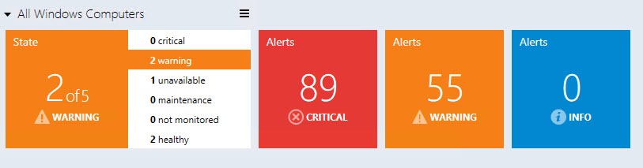
확장된 모드에서 상태 위젯은 변경되어 표현됩니다.
상태 위젯은 여전히 최악의 상태를 표시하고 표현된 상태에 따라 색상이 지정되지만(우선 순위 목록: 위험, 경고, 사용할 수 없음, 유지 관리, 모니터링되지 않음, 정상), 가능한 모든 상태를 나열하고 상태별 개체 수도 표시합니다.
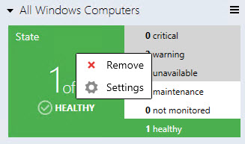
"상태" 타일의 상황에 맞는 메뉴를 통해 상태 타일을 제거하고 사용 상태 보기를 열 수 있습니다.

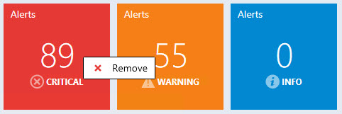
다른 모든 타일(3가지 유형의 경고)은 상황에 맞는 메뉴에서만 제거할 수 있습니다.

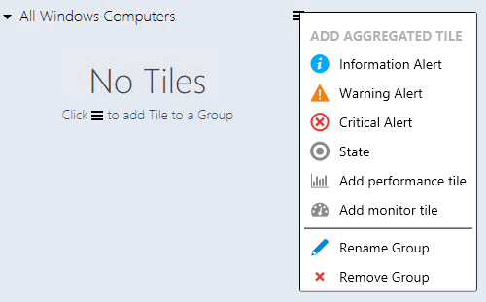
모든 타일이 제거된 경우 그룹 위젯의 모양은 다음과 같습니다.

모든 타일의 개체 제거 대화 상자는 유사하며, 제거할 개체의 표시 이름만 다릅니다.
확장된 모드의 경고 위젯은 경고 유형에 따라 구분됩니다. 빨간색 위젯은 위험 경고를 나타내고 주황색 위젯은 경고를 나타내며 파란색 위젯은 정보를 나타냅니다.

사용 상태
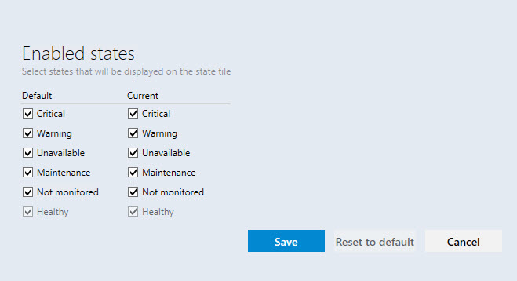
사용자가 그룹 상황에 맞는 메뉴(그룹에서 마우스 오른쪽 단추 클릭)에서 “설정” 항목을 선택하면 “사용 상태” 보기가 열립니다.

사용자는 이 보기의 상태 타일에 표시되는 그룹 개체의 상태를 선택할 수 있습니다.
사용자가 “기본” 확인란 설정을 변경하면 현재 대시보드 보기의 모든 그룹에 대한 “현재” 확인란 설정이 변경됩니다.
참고: "현재" 그룹 확인란 설정이 이전에 변경된 경우 "기본값으로 다시 설정" 설정이 이 그룹에 적용될 때까지 "기본" 확인란 설정의 변경이 "현재" 확인란 설정에 영향을 주지 않습니다.
“현재” 확인란 설정은 현재 대시보드 보기 그룹에만 적용됩니다.
"사용 상태" 창에는 "저장", "기본값으로 다시 설정" 및 "취소" 단추가 있습니다. "Esc" 단추는 취소 작업을 실행하고, “Enter” 단추는 삽입된 데이터를 저장합니다.
"기본" 확인란 설정이 “현재” 확인란 설정과 일치하는 경우 “기본값으로 다시 설정” 단추는 사용하지 않도록 설정됩니다.
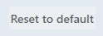

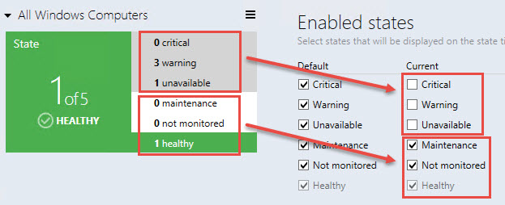
"사용 상태" 보기에서 선택되지 않은 개체의 상태에는 회색 후광이 적용되며 해당 개체의 상태는 "상태" 타일의 형성에 참여하지 않습니다.

집계된 타일 추가
참고
집계된 타일은 데이터 센터 보기에서만 사용할 수 있습니다.
그룹 메뉴 단추에서 마우스 왼쪽 또는 오른쪽 단추를 클릭하면 "집계된 타일 추가 메뉴"가 호출됩니다.
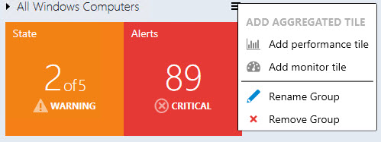
이 메뉴에서 사용자는 성능 타일을 추가하고, 모니터 타일을 추가하고, 그룹의 이름을 변경하고, 그룹을 제거할 수 있습니다.

집계된 모니터 타일 추가
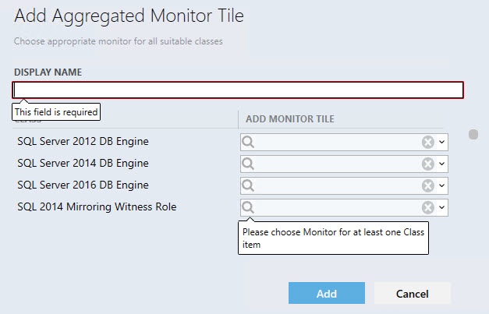
그룹 옵션 메뉴에서 사용자는 "집계된 모니터 타일 추가" 대화 상자를 호출할 수 있습니다. 콘텐츠가 로드되는 동안 프리로더가 표시됩니다.

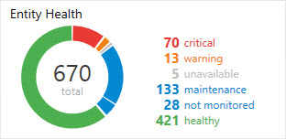
집계된 모니터 타일의 왼쪽 부분은 색상이 지정된 도넛으로 구성되어 있습니다. 여기에는 다른 상태의 개체에 대한 한 상태의 개체의 상대적 비율이 총 엔터티 수와 함께 표시됩니다.

타일의 오른쪽 부분에는 상태의 목록과 상태별 개체 수가 있습니다. 상태에 개체가 없는 경우 상태를 나타내는 행이 표시되지 않습니다. 도넛 부분을 마우스로 가리키면 해당 개체 수 또는 상태 이름의 후광이 변경됩니다.
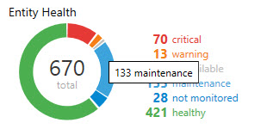
모든 집계된 모니터 요소에는 해당하는 도구 설명이 있습니다.

집계된 성능 타일 추가
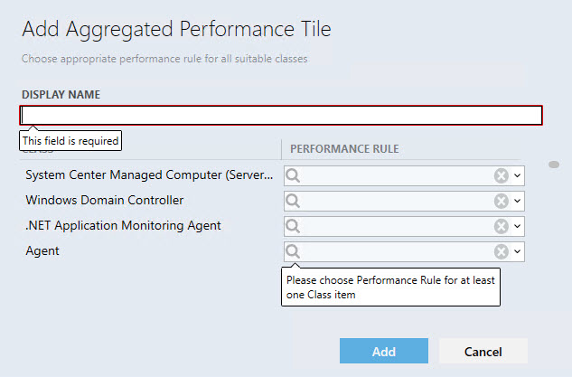
그룹 옵션 메뉴에서 사용자는 "집계된 성능 타일 추가" 대화 상자를 호출할 수 있습니다. 콘텐츠가 로드되는 동안 프리로더가 표시됩니다.
표시 이름은 필수 필드이며 사용자가 성능 규칙을 선택할 때 자동으로 채워집니다. 다른 선택된 규칙이 이 필드를 재정의하지 않습니다. 사용자가 이 필드를 이미 채운 경우 자동 채우기 메커니즘이 작동하지 않습니다.
"클래스" 열에는 그룹에 포함된 모든 클래스가 표시됩니다. "성능 규칙" 열에는 클래스의 모든 성능 규칙이 표시됩니다.
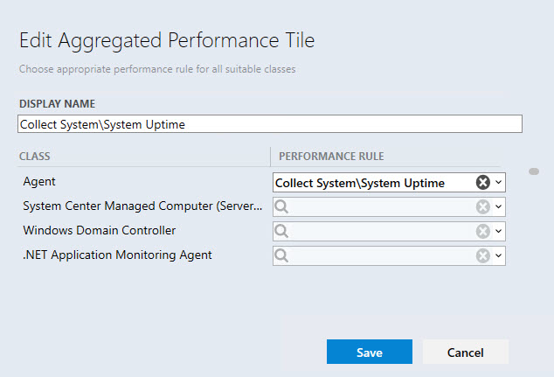
참고: 모든 클래스 규칙에 동일한 접두사(예: “MSSSQL SERVER 2014:”)가 있는 경우 접두사가 표시되지 않습니다. 부모 클래스가 먼저 "클래스" 목록에서 사전순으로 표시된 다음 자식 클래스가 사전순으로 표시됩니다. "성능 규칙" 드롭다운 목록의 규칙도 사전순으로 표시됩니다. 규칙이 이미 선택된 클래스가 먼저 표시됩니다.

"X" 단추는 선택된 데이터를 초기화합니다. 조건이 충족되면 유효성 검사 메시지가 사라집니다.
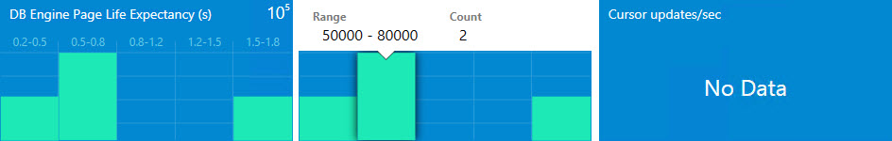
Enter 및 Esc 단추에는 각각 저장 및 취소 구성이 있습니다. 사용자가 성능 타일을 축소된 그룹에 추가하는 경우 그룹이 자동으로 확대되고 화면이 위젯의 가운데에 표시됩니다.

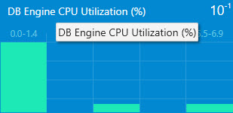
성능 타일에는 5개의 열이 있습니다. 각 열은 값의 범위를 나타냅니다. 열을 마우스로 가리킬 때 자세한 정보가 포함된 도구 설명이 표시됩니다. 위젯의 오른쪽 위 모서리에 값의 수준이 표시될 수 있습니다. 선택된 성능 규칙이 아무 것도 반환하지 않는 경우 위젯에는 "데이터 없음" 메시지가 표시됩니다. 위젯이 반환하는 값은 에이전트에서 받은 마지막 값으로 표시됩니다. 집계된 성능 타일 이름에는 해당하는 도구 설명이 있습니다.

가상 그룹 추가
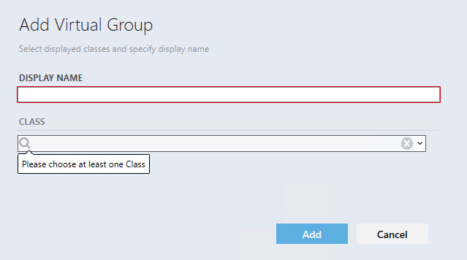
많은 클래스가 있는 가상 그룹을 데이터 센터 대시보드에 추가할 수 있습니다.

인스턴스 대시보드 조정
참고
인스턴스 타일은 인스턴스 보기에서만 사용할 수 있습니다.

사용자는 그룹 위젯의 그룹이나 가상 그룹을 두 번 클릭하여 인스턴스 대시보드로 드릴다운합니다. 개체 트리는 인스턴스 대시보드 보기 위쪽에 표시됩니다.

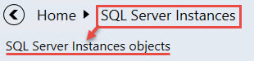
사용자에게 그룹이나 가상 그룹의 첫 번째 수준에 있는 그룹 개체의 목록이 표시됩니다.

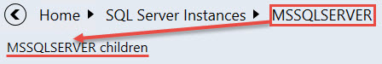
사용자가 그룹 개체를 드릴다운하는 경우 그룹 개체 자식의 목록이 표시됩니다.

그룹 개체 또는 해당 자식에 자식이 없는 경우 사용자가 드릴다운할 수 없습니다.
"뒤로" 단추는 이전 인스턴스 대시보드를 엽니다. 사용자는 요소를 클릭하여 대시보드로 직접 이동할 수 있습니다. 그룹의 개체나 개체의 자식이 모두 상태별로 정렬됩니다. 가장 위험한 항목이 목록의 위쪽에 배치됩니다.
"세부 정보" 위젯에는 선택된 엔터티의 모든 속성이 나열됩니다. 사용자가 대시보드를 열 때 첫 번째 요소가 자동으로 선택되지만, 사용자가 다른 개체를 선택하면 새로 고침 이벤트가 발생하는 경우에도 선택 항목이 유지됩니다.
대시보드의 머리글에서 아이콘을 클릭하면 모든 데이터가 클립보드에 복사됩니다. 사용자가 세부 정보 위젯에서 속성을 마우스로 가리키면 속성 데이터를 복사할 수 있도록 유사한 단추가 거기에 표시됩니다.
필터는 엔터티 이름 및 엔터티 경로를 검색하거나 엔터티 이름만 검색합니다.

이는 "설정" 보기에서 "인스턴스 경로 표시" 확인란의 구성에 따라 달라집니다.
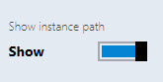
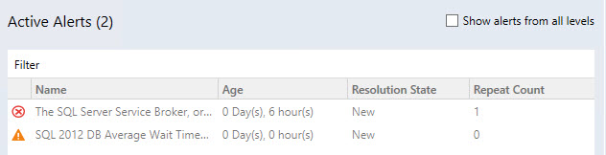
"활성 경고"는 종결된 경고를 제외하고 모든 개체 경고를 표시합니다(사용자 지정 경고도 표시됨).

참고: 활성 경고 수가 "활성 경고" 제목 옆의 괄호 안에 표시됩니다.

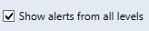
"Show alerts from all levels(모든 수준의 경고 표시)" 확인란이 선택된 경우 개체 경고와 해당 자식의 경고가 표시됩니다.

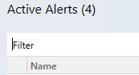
경고는 "필터" 필드를 통해 이름으로 필터링될 수 있습니다.

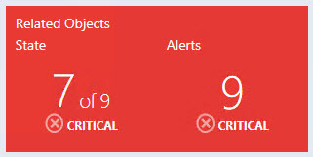
"관련 개체" 및 "경고" 타일은 기본적으로 표시되며 삭제될 수 없습니다. 타일에는 집계된 상태 타일과 유사한 논리가 있습니다. 사용자가 타일을 두 번 클릭하면 선택된 개체의 자식으로 드릴다운됩니다.

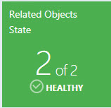
"관련 개체" 타일에는 개체의 다음 수준 자식이 표시됩니다. 타일의 색은 자식의 최악의 상태 색을 따릅니다. 사용자는 타일의 이름 아래에서 사용자는 최악의 상태인 개체 자식의 수와 총 자식 수를 볼 수 있습니다. 최악의 개체 자식 상태의 상태 이름 및 상태 아이콘은 개체 자식의 수 아래에 표시됩니다.

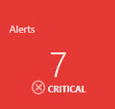
"경고" 타일에는 자식의 최악의 경고 + 자식의 자식의 최악의 경고 수가 표시됩니다. 타일의 색은 자식의 최악의 경고 색을 따릅니다. 최악의 자식의 경고에 대한 심각도 이름 및 심각도 아이콘이 경고 수 아래에 표시됩니다.

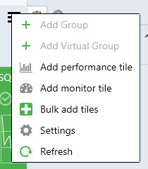
모니터링 섹션의 메뉴에서 사용자는 성능 타일을 추가하고, 모니터 타일을 추가하고, "타일 대량 추가"를 사용하여 성능 및 모니터 타일을 추가하고, “설정” 메뉴를 사용하여 대시보드 보기 설정을 사용자 지정하고, 대시보드 보기를 새로 고칠 수 있습니다.

성능 타일을 두 번 클릭하면 성능 보기가 열립니다. 모니터 타일을 두 번 클릭하면 상태 탐색기가 열립니다.

성능 타일 추가
그룹을 두 번 클릭하여 데이터 센터에서 인스턴스 수준으로 드릴다운합니다.
메뉴 단추를 클릭하여 성능 타일을 추가합니다.
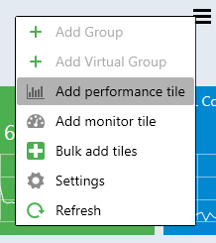

"성능 타일 추가" 대화 상자에서 원하는 성능 타일을 선택합니다.
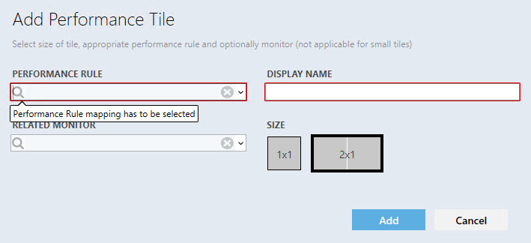
세 가지 유형의 성능 타일인 연결된 모니터가 없는 2x1, 연결된 모니터가 있는 2x1 및 1x1 타일이 있습니다.
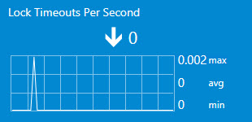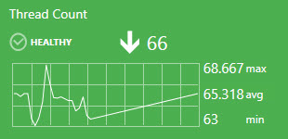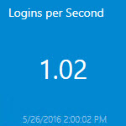

표시 이름은 사용자가 처음으로 규칙을 선택할 때 자동으로 채워집니다. 드롭다운은 입력한 텍스트에 따라 고급 필터링 옵션을 지원합니다.
사용자가 동일한 타일을 두 번 추가하고 자동 표시 이름 채우기를 사용하는 경우 날짜와 시간이 "표시 이름" 필드에 있는 규칙\모니터 이름에 자동으로 추가됩니다.

모든 규칙에 유사한 접두사가 있는 경우 접두사가 유사 규칙에서 표시되지 않습니다.
십자 모양이 있는 원은 필드에서 모든 데이터를 제거합니다.
규칙이 선택된 경우 유효성 검사 메시지가 사라지고 "추가" 단추를 사용할 수 있게 됩니다. 사용자가 이미 있는 "표시 이름"으로 성능 타일을 추가하려고 하면 해당하는 오류 도구 설명 메시지가 표시됩니다.
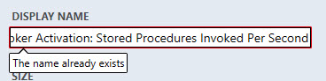
사용자가 모니터를 선택하는 경우 타일에 연결된 모니터가 포함되고 타일 색이 모니터 상태에 따라 달라집니다. 사용자가 모니터를 선택했지만 곧바로 1x1 크기를 설정하면 모니터 필드의 데이터는 사용할 수 없게 되고 사용자가 타일을 추가한 경우 구성에서 저장되지 않지만, 사용자가 2x1 크기로 되돌리면 다시 사용할 수 있게 됩니다.

그래프를 마우스로 가리키면 날짜와 값이 포함된 도구 설명이 표시됩니다.
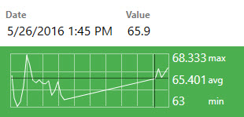

위젯에는 화살표로 표현되는 일종의 추세선이 있습니다. 사용자는 화살표 근처에서 인덱스의 마지막 값을 볼 수 있습니다.

규칙 값이 표시된 기간 동안 변경되지 않은 경우 추세 화살표가 표시되지 않습니다.

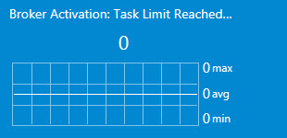

인덱스 마지막 값이 너무 길어서 타일에 완전히 표시되지 않는 경우 도구 설명에 표시됩니다.
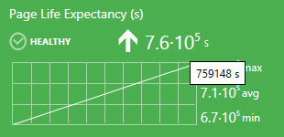

최소, 최대 및 평균 규칙 값이 차트 옆에 표시됩니다.
측정 단위는 규칙의 이름에서 괄호 안에 포함된 경우 표시됩니다.
사용자는 대시보드 보기 "설정" 메뉴의 2x1 타일 차트에 표시할 기간을 선택할 수 있습니다.

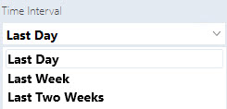

1x1 타일에는 마지막 값만 표시됩니다. 동일한 데이터가 2x1 버전에서 위젯 이름 바로 아래에 표시됩니다.

날짜 및 시간의 마지막 값이 1x1 성능 타일의 규칙 마지막 값 아래에 표시됩니다. 설정된 기간 동안 SCOM 데이터베이스에 데이터가 없는 경우 위젯은 "데이터 없음" 메시지를 반환합니다.

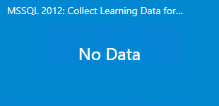

타일을 마우스 오른쪽 단추로 클릭하여 두 가지 옵션인 편집 및 제거를 사용할 수 있습니다.
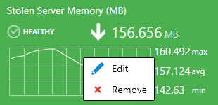

모니터 타일 추가
그룹을 두 번 클릭하여 데이터 센터에서 인스턴스 수준으로 드릴다운합니다.
메뉴 단추를 클릭하여 모니터 타일을 추가합니다.

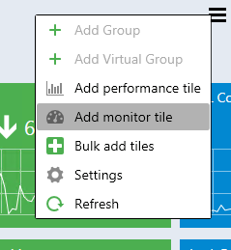

"모니터 타일 추가" 대화 상자에서 원하는 모니터를 선택합니다.
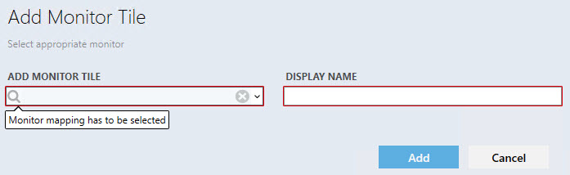

컨트롤에는 성능 대화 상자와 유사한 논리가 있습니다.

모니터에는 이름, 상태 표시기 및 상태가 마지막으로 변경된 날짜가 있습니다. 타일을 마우스 오른쪽 단추로 클릭하여 두 가지 옵션인 편집 및 제거를 사용할 수 있습니다.
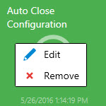

타일 이동
끌어서 놓는 방법으로 타일을 이동할 수 있습니다.
데이터 센터 대시보드에서는 다음과 같은 방법으로 타일을 이동할 수 있습니다.
- 데이터 센터 보기에서 그룹 이동
- 데이터 센터 보기에서 확장된 그룹 내의 집계된 타일 이동
- 인스턴스 보기에서 타일 이동

성능 보기 및 상태 탐색기
성능 보기와 상태 탐색기를 열려면 해당 타일(각각 성능 타일 및 모니터 타일)을 두 번 클릭해야 합니다.

타일 일괄 추가
사용자는 인스턴스 보기에서 모니터 및 성능 타일을 빠르게 추가하기 위해 "Bulk add Tiles(타일 일괄 추가)" 메뉴를 사용할 수 있습니다(모든 개체 규칙 및 모니터가 “Chose tiles to be added to the view(보기에 추가할 타일 선택)” 목록에 표시됨).

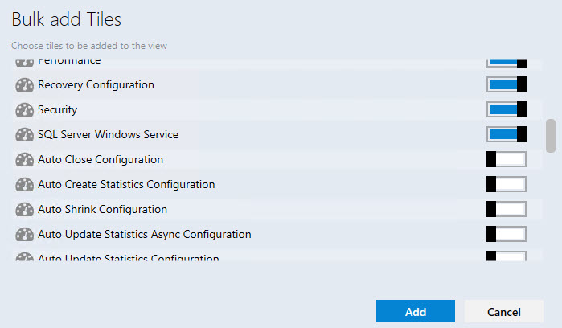

이미 추가된 타일의 확인란은 선택되어 있지 않습니다(2x1 성능 타일의 일부로 추가된 모니터 타일은 이미 추가된 것으로 간주됨).

인스턴스 보기에 아직 추가되지 않은 타일의 확인란은 선택되어 있습니다.

성능 및 모니터 타일에는 서로 다른 아이콘이 있습니다.

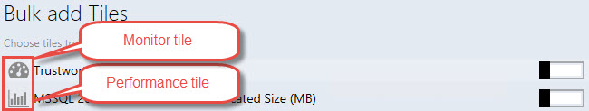

“Bulk add Tiles(타일 일괄 추가)” 메뉴를 통해 동일한 성능 및 모니터 타일을 여러 번 추가할 수 있습니다. 날짜 및 시간 매개 변수는 반복된 성능\모니터 타일을 이후 추가할 때마다 "표시 이름"에 추가됩니다.

인스턴스 대시보드 탐색

관련 개체로 드릴다운
다음과 같이 드릴다운을 수행할 수 있습니다.
- 왼쪽 창에서 개체를 선택하고 "관련 개체 상태" 위젯을 두 번 클릭합니다.

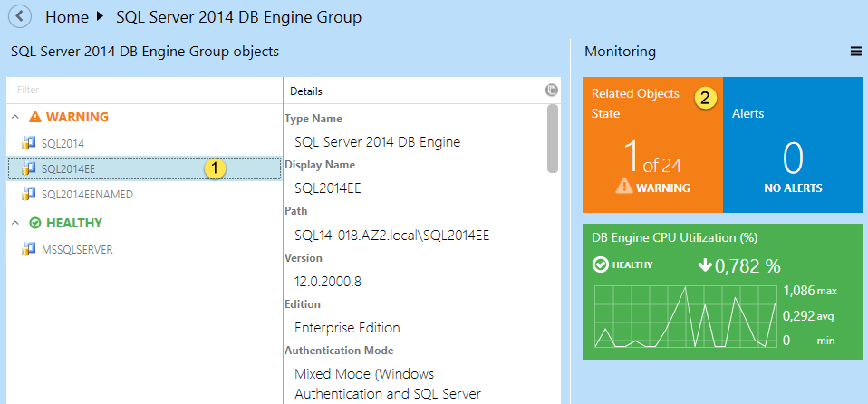

- 왼쪽 창에서 개체를 두 번 클릭합니다.

"경고 표시" 기능 사용
이 기능을 사용하여 개체의 경고 목록을 표시할 수 있습니다. 이 기능을 활성화하려면 해당하는 확인란을 선택합니다.

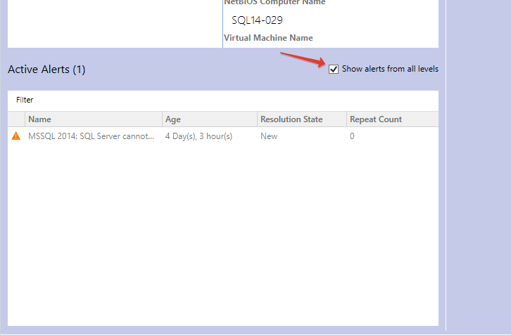

탐색 창 사용
경로에 있는 위치로 이동하려면 해당 위치를 클릭하면 됩니다. 부모 보기로 이동하려면 단추를 클릭합니다.
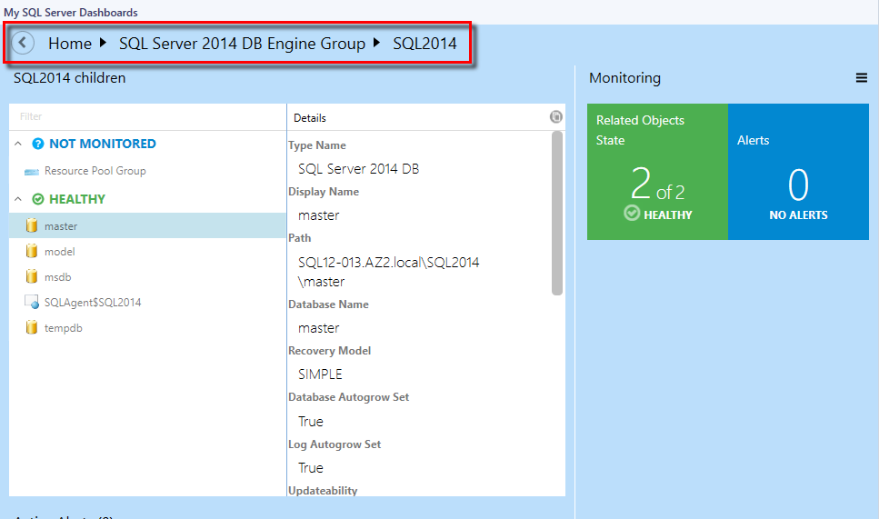

SQL 인스턴스 경로 속성

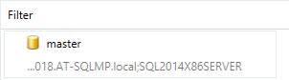

대시보드 개체 경로는 대시보드 “설정” 메뉴에서 "Show instance path(인스턴스 경로 표시)" 확인란을 선택한 후에 표시됩니다.

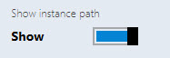

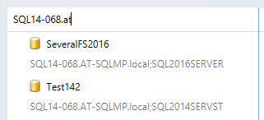
"Show instance path(인스턴스 경로 표시)" 확인란이 선택된 경우 사용자는 인스턴스 보기에서 경로와 이름으로 개체를 검색할 수 있습니다. 검색을 수행하려면 “필터” 필드에 개체 이름의 입력을 시작합니다.

"Show instance path(인스턴스 경로 표시)" 확인란이 선택되지 않은 경우 사용자는 인스턴스 보기에서 이름으로만 개체를 검색할 수 있습니다.

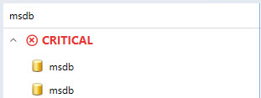

사용자는 개체 경로의 원하는 부분과 개체 이름의 원하는 부분으로 인스턴스 보기에서 개체를 검색할 수 있습니다.

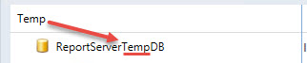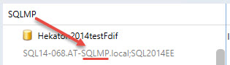

경로가 없는 개체의 경로 행은 숨겨집니다. 다른 모든 인스턴스의 경로 행은 표시됩니다.

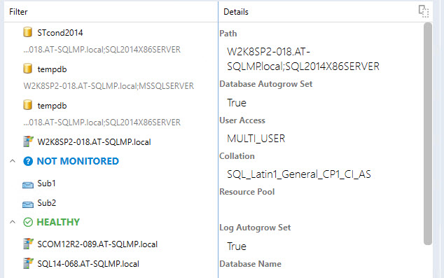

사용자가 대시보드 개체를 마우스로 가리킬 때 “Show instance path(인스턴스 경로 표시)” 확인란이 선택되어 있으면 개체 이름과 개체 경로가 포함된 도구 설명이 나타납니다.

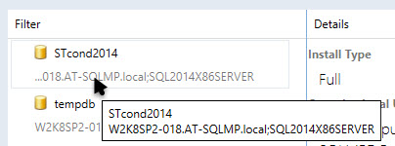

사용자가 경로 행이 비어 있는 대시보드 개체를 마우스로 가리킬 때만 개체 이름이 포함된 도구 설명이 나타납니다.
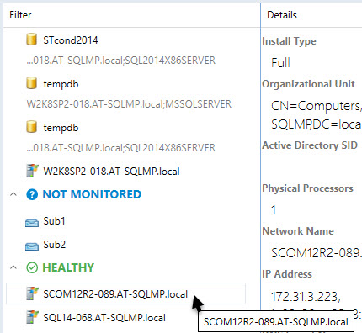

“필터” 필드는 사용자가 대시보드 수준을 변경할 때마다 지워집니다.
대시보드 그룹에 경로 행이 비어 있는 개체와 경로 행에 경로가 있는 개체가 동시에 포함된 경우에도 사용자는 필터 필드를 사용할 수 있습니다.

실행 프로필 구성
SQL Server 관리 팩을 처음으로 가져올 때 System Center Operations Manager용의 낮은 권한 환경을 만들 수 있는 Microsoft SQL Server 복제 SCOM SDK 검색 실행 프로필이 새로 만들어집니다.

System Center Operations Manager 관리 서버에서 사용 권한을 구성하려면:
- 도메인 컨트롤러에서 SSREPLSDK 계정을 만듭니다.
- SSREPLSDK 계정에 로컬 관리자 권한을 부여합니다.

System Center Operations Manager에서 사용 권한을 구성하려면:
- SCOM 콘솔을 열고 "관리" 창으로 이동합니다.
- "보안" 폴더 아래에 있는 "사용자 역할" 보기를 선택합니다.
- "Operations Manager 운영자" 역할을 마우스 오른쪽 단추로 클릭하고 상황에 맞는 메뉴에서 "속성"을 클릭합니다.
- "일반 속성" 탭에서 "추가" 단추를 클릭합니다.
- SSREPLSDK 사용자를 찾은 다음 "확인"을 클릭합니다.
- "확인" 단추를 클릭하여 변경 내용을 적용하고 "사용자 역할 속성" 대화 상자를 닫습니다.

알려진 문제 및 문제 해결

기본 관리 팩이 제거된 경우 서명된 SQL Server 대시보드의 구성을 저장할 수 없습니다.
문제: 서명된 SQL Server 대시보드는 구성 변경 내용을 기본 관리 팩(Microsoft.SystemCenter.OperationsManager.DefaultUser)에 저장합니다.
해결 방법: 기본 관리 팩을 가져옵니다. 이후 MP 버전에서는 구성을 저장하도록 사용자 지정 MP를 설정할 수 있게 됩니다.

SQL Server 대시보드에 사용하지 않는 데이터가 표시될 수 있습니다.
문제: Operations Manager 데이터베이스가 데이터 웨어하우스와 동기화되어야 합니다. 기본 동기화 절차가 오랫동안 실행되지 않은 경우 대시보드에서는 최신 데이터를 가져올 수 없게 됩니다.
해결 방법: System Center Data Access 서비스를 다시 시작하고 다른 필요한 작업을 수행하여 델타 동기화를 다시 활성화합니다.

SCOM 서버 연결 실패 시 Operations Manager 콘솔의 작동이 중단될 수 있음
문제: Operations Manager 콘솔과 SCOM 서버의 연결이 끊어지는 경우 SQL Server 대시보드의 작동이 중단될 수 있습니다. 이는 네트워크 문제나 SCOM 서버 문제 때문에 발생할 수 있습니다(예: 오랫동안 콘솔을 사용하지 않은 경우).
해결 방법: SCOM 서버에 대한 연결을 확인합니다. Operations Manager 콘솔을 다시 엽니다.

몇몇 운영자가 동시에 SQL Server 대시보드의 구성을 편집하는 경우 마지막 변경 내용만 적용됩니다.
문제: 사용자가 Operations Manager 콘솔과 웹 콘솔에서 동시에 SQL Server 대시보드를 편집하는 경우 이 상황을 해결하기 위해 “마지막 변경 적용” 알고리즘이 구현되어 있습니다.
해결 방법: 대시보드를 다시 열거나 데이터가 새로 고쳐질 때까지 기다립니다.

Operations Manager 콘솔은 구성 저장 실패 시에 응답하지 않을 수 있습니다.
문제: SCOM이 업데이트된 대시보드 구성을 저장할 수 없는 경우가 드물게 있습니다. 이 경우 SQL Server 대시보드의 대화 상자가 응답하지 않게 됩니다(예: "그룹 추가" 대화 상자의 확인 단추). 사용자가 응용 프로그램 이벤트 로그에서 오류 세부 정보를 찾을 수 있습니다.
해결 방법: Operations Manager 콘솔을 다시 엽니다.

개체가 1000개 이상인 경우 개체가 "모니터링되지 않음" 상태로 표시될 수 있습니다.
문제: 개체가 1000개 이상 동시에 검색된 경우(그리고 검색 프로세스가 아직 끝나지 않은 경우) 대시보드가 올바르게 로드될 수 있지만 모든 개체가 "모니터링되지 않음" 상태가 됩니다.
해결 방법: 데이터가 새로 고쳐질 때까지 기다립니다.

개체가 5000개 이상인 경우 경고가 "0" 값과 함께 표시될 수 있습니다.
문제: 개체가 5000개 이상 동시에 검색되는 경우(그리고 검색 프로세스가 아직 끝나지 않은 경우) 해당하는 수의 개체가 올바르게 로드되고 표시되지만 경고가 0 값과 함께 표시될 수 있습니다.
해결 방법: 데이터가 새로 고쳐질 때까지 기다립니다.

Silverlight 버전의 Operations Manager 콘솔이 원격 변경 내용을 수신할 수 없음
문제: 원격 워크스테이션에 있는 Silverlight 버전의 Operations Manager 콘솔에서 변경한 내용을 저장할 수 없습니다.
해결 방법: 대시보드를 다시 열거나 콘솔을 다시 로드해도 효과가 없습니다. 변경 내용을 적용하려면 콘솔에 직접 액세스하세요.

일부 특수 Windows 테마를 사용하면 Operations Manager 콘솔의 작동이 중단될 수 있음
문제: Windows 색 구성표의 일부 변경(예: 전경 텍스트 색의 변경)으로 인해 Operations Manager 콘솔의 작동이 중단될 수 있습니다.
해결 방법: 표준 Windows 테마 및 텍스트 색을 사용하세요.

프로시저가 데이터 웨어하우스 저장소에서 삭제되지 않습니다.
문제: 저장 프로시저가 GPMP를 제거한 후에도 데이터 웨어하우스 저장소에 남아 있을 수 있습니다.
해결 방법: 관리 팩을 제거한 후 저장 프로시저를 수동으로 삭제해야 합니다.

시간 제한 문제
문제: 대시보드로 작업하는 동안(특히 큰 데이터 볼륨을 처리하는 동안) 사용자에게 프로세스가 미리 설정된 시간 제한 내에 완료될 수 없는 상황이 발생할 수 있습니다.
해결 방법: 데이터 웨어하우스 DB의 쿼리 실행에 대한 시간 제한 값은 사용자가 서버 레지스트리를 통해 수동으로 설정할 수 있습니다. “HKLM\SOFTWARE\Microsoft\Microsoft Operations Manager\3.0\Data Warehouse” 키를 만들고 “Search Command Timeout Seconds”라는 이름으로 REG_DWORD 형식 값을 추가할 수 있습니다. 서버에서 기본 180초 대신 이 값을 사용합니다.

웹 버전의 Operations Manager 콘솔에서 그룹으로 작업하는 동안 특정 표시 문제가 발생할 수 있습니다.
문제: Silverlight 웹 버전의 Operations Manager 콘솔을 사용하는 동안 추가/삭제 양식 표시와 관련된 문제가 발생할 수 있습니다. 대시보드에 그룹이 8개 이상 포함된 경우 양식의 텍스트가 양식 자체보다 일찍 로드될 수 있습니다.
해결 방법: 알 수 없음

드물게 사용하는 경우 대시보드가 느리게 작동할 수 있습니다.
문제: 드물게 사용하거나 오랜만에 사용하는 경우 대시보드가 많은 양의 수집된 데이터를 처리해야 하기 때문에 (특히 개체 수가 2000개 이상인 대규모 환경의 경우) 다소 느리게 작동할 수 있습니다.
해결 방법: 다음은 "준비" 스크립트입니다. 이 스크립트를 사용하여 일정에 따라 실행되는 SQL 작업을 만들 수 있습니다. SQL 작업으로 예약하기 전에 이러한 쿼리가 얼마나 오래 실행되는지를 테스트하세요(너무 자주 실행하도록 예약하거나 실행 시간이 너무 길면 성능이 저하될 수 있음). 로드할 개체가 수천 개인 대시보드가 있는 경우 콘텐츠를 로드하는 데 10초 이상 걸립니다. 이 스크립트는 600,000개의 개체로 테스트되었으며 대시보드 로드 시간은 1-2분이었습니다.
USE [OperationsManagerDW]
EXECUTE [sdk].[Microsoft_SQLServer_Visualization_Library_UpdateLastValues]
EXECUTE [sdk].[Microsoft_SQLServer_Visualization_Library_UpdateHierarchy]

Microsoft Silverlight에서 색이 잘못 할당될 수 있습니다.
문제: 콤보 상자 색과 기본 ScrollViewer 배경이 특히 어두운 테마에서 잘못 표시될 수 있습니다.
해결 방법: 알 수 없음

데이터 센터 보기에서 신속한 변경을 수행하는 동안 특정 문제가 나타날 수 있음
문제: 로더가 표시되어 있는 동안 사용자가 데이터 센터 대시보드 보기를 신속하게 변경한 경우 마지막으로 선택한 보기는 계속 열려 있을 수 있지만 이전에 닫은 보기의 쿼리가 취소되지 않습니다.
해결 방법: 알 수 없음

로드하는 동안 대시보드가 중단될 수 있음
문제: 다중 인스턴스 성능 수집 규칙에서 모니터링하는 대시보드의 개체가 50,000개가 넘는 경우 데이터 웨어하우스 DB 통계가 중단되고 대시보드 로드 시간이 평소보다 훨씬 길어질 수 있습니다. 또한 집중적인 TempDB 및 로그 공간 사용(2~5GB)이 목격될 수 있습니다.
해결 방법: 대시보드가 로드될 때까지 기다린 다음 데이터 웨어하우스 DB에서 sp_updatestats 저장 프로시저를 실행합니다.

오래된 그룹 이름이 인스턴스 보기에 표시될 수 있음
문제: 그룹의 이름이 바뀌었거나 이미 이름이 바뀐 그룹이 SCOM에 있는 경우 이전 그룹 이름이 SQL Server 대시보드 인스턴스 보기에 표시될 수 있습니다. 또한 대시보드를 가져온 후 SCOM에서 일부 그룹의 이름이 바뀐 경우 해당 그룹의 이전 이름이 여전히 인스턴스 보기에 표시될 수 있습니다.
해결 방법: 알 수 없음

제한된 액세스 역할 사용자의 SQL Server 역할 대시보드에 SQL 인스턴스가 표시되지 않을 수 있음
문제: 사용자에게 제한된 액세스 역할(예: SSAS 인스턴스 그룹, SSRS 인스턴스 그룹 및 SQL Server DB 엔진 그룹에만 액세스할 수 있는 권한)이 할당된 경우 SQL Server 역할 대시보드에 SQL 인스턴스가 표시되지 않습니다.
해결 방법: SQL Server 역할 대시보드가 현재 서버 역할 그룹을 기반으로 하는 경우 대시보드에 SQL 인스턴스를 표시하려면 사용자가 "서버 역할 그룹"에 대한 액세스 권한을 얻어야 합니다.

데이터 센터 보기 대시보드 새로 고침 애니메이션이 표시되지 않음
문제: 햄버거 드롭다운 메뉴의 해당 단추를 통해 데이터 센터 대시보드 보기를 새로 고치는 경우 새로 고침 애니메이션이 표시되지 않습니다.
해결 방법: 알 수 없음

